Об утверждении границ зон охраны объекта культурного
наследия регионального значения «Дом союза архитекторов», 1930 г.
(Республика Дагестан, г. Махачкала, ул.Буйнакского, д.23) и требований к градостроительным регламентам в границах данных зон

В соответствии со ст. 34 Федерального закона от 25 июня 2002 г. № 73-ФЗ «Об объектах культурного наследия (памятниках истории и культуры) народов Российской Федерации» (Собрание законодательства РФ, 2002, № 26, ст. 2519; официальный интернет-портал правовой информации (http://www.pravo.gov.ru), 2023, 19 октября, № 0001202310190008), постановлением Правительства Российской Федерации от 12 сентября 2015 г. № 972 «Об утверждении Положения о зонах охраны объектов культурного наследия (памятников истории и культуры), народов Российской Федерации и о признании утратившими силу отдельных положений нормативных правовых актов Правительства Российской Федерации» (Собрание законодательства РФ, 2015, № 38, ст. 5298; 2021, № 44 (Часть III), ст. 7408), пп. 6.3 п. 6 ст. 7, ст. 20 Закона Республики Дагестан от 3 февраля 2009 г. № 7 «Об объектах культурного наследия (памятниках истории и культуры) народов Российской Федерации, расположенных на территории Республики Дагестан» (Собрание законодательства Республики Дагестан, 2009, № 3, ст. 77; официальный интернет-портал правовой информации (http://www.pravo.gov.ru), 2024, 11 марта, № 0500202403110028), Положением об Агентстве по охране культурного наследия Республики Дагестан, утвержденным постановлением Правительства Республики Дагестан от 18 ноября 2016 № 342 (официальный интернет-портал правовой информации (http://www.pravo.gov.ru), 2016, 23 ноября, № 0500201611230005; 2024, 27 апреля, № 0500202404270014),приказываю:
1. Утвердить границы зон охраны объекта культурного наследия регионального значения «Дом союза архитекторов», 1930 г., расположенного по адресу: Республика Дагестан, г. Махачкала, Буйнакского, д.23, согласно приложению № 1;
2.Утвердить требования к градостроительным регламентам в границах зон охраны объекта культурного наследия регионального значения, указанного в пункте 1 настоящего приказа, согласно приложению № 2.
3.Отделу правового обеспечения направить настоящий приказ на государственную регистрацию в Министерство юстиции Республики Дагестан, официальную копию приказа в прокуратуру Республики Дагестан и Управление Министерства юстиции Российской Федерации по Республике Дагестан для включения в федеральный регистр Российской Федерации в установленном законодательством порядке.
4.Отделу по работе с единым государственным реестром объектов культурного наследия обеспечить размещение информации о границах зон охраны, режимах использования земель и земельных участков и требований к градостроительным регламентам в границах зон охраны объекта культурного наследия регионального значения «Дом союза архитекторов», 1930 г., расположенного по адресу: Республика Дагестан, г. Махачкала, Буйнакского, д.23, в едином государственном реестре объектов культурного наследия (памятников истории и культуры) народов Российской Федерации, в федеральной государственной информационной системе территориального планирования, а также направить указанную информацию в орган кадастрового учета для внесения в государственный кадастр недвижимости.
Направить копию приказа в Администрацию ГО с ВД «город Махачкала» в течение семи календарных дней с даты вступления в силу данного приказа.
5.Консультанту отдела Алиевой Н.М. разместить настоящий приказ на сайте Агентства по охране культурного наследия Республике Дагестан в информационно-телекоммуникационной в сети «Интернет» (https://dagnasledie.e-dag.ru/).
6.Настоящий приказ вступает в силу в установленном законодательством порядке.
7.Контроль за исполнением настоящего приказа оставляю за собой.

Руководитель М. Мусаев

Приложение № 1

к приказу Агентства по охране культурного наследия

Республики Дагестан

от «__» _______ 2024 года № _____

Карта (схема) границ зон охраны объекта культурного наследия регионального значения «Дом союза архитекторов», 1930 г., расположенного по адресу: Республика Дагестан, (Республика Дагестан, г. Махачкала, Буйнакского, д.23)

М 1:1000

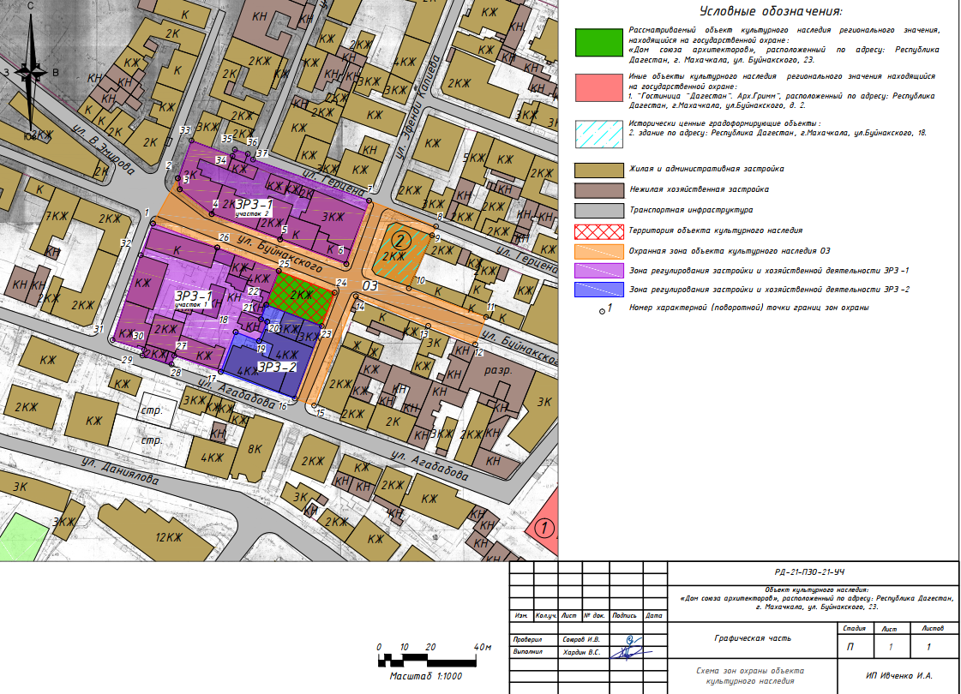
Рис.1. Карта (схема) границ зон охраны объекта культурного наследия регионального значения «Дом союза архитекторов», 1930 г., (Республика Дагестан, г. Махачкала, Буйнакского, д.23).

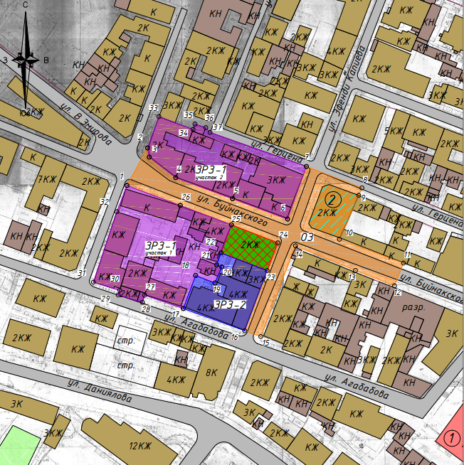
Рис.2. Карта (схема) границ зон охраны объекта культурного наследия регионального значения «Дом союза архитекторов», 1930 г., (Республика Дагестан, г. Махачкала, Буйнакского, д.23).

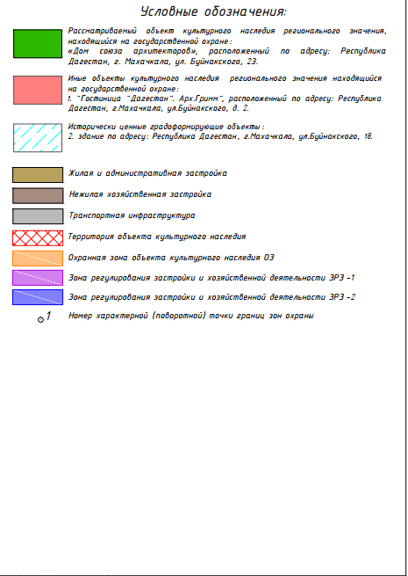
Рис.3. Условные обозначения к карта (схема) границ зон охраны объекта культурного наследия регионального значения «Дом союза архитекторов», 1930 г., (Республика Дагестан, г. Махачкала, Буйнакского, д.23).

Экспликация:

Объекты культурного наследия регионального значения:

1. «Дом союза архитекторов», 1930 г., расположенный по адресу: Республика Дагестан, г. Махачкала, Буйнакского, д.23.

Исторически-ценные градоформирующие объекты
историко-градостроительной среды:

1.Объект недвижимости, расположенный по адресу: г. Махачкала, ул. Буйнакского, 18;

I. Установление границы охранной зоны объекта культурного
наследия регионального значения «Дом союза архитекторов», 1930 г., расположенного по адресу: Республика Дагестан, (Республика Дагестан, г. Махачкала, Буйнакского, д.23)

  - Описание прохождения границы охранной зоны объекта
культурного наследия (ОЗ)

Описание границ объекта
Прохождение границы |  | Описание прохождения границы объекта
от  точки | до  точки | Протяженность, м | Дирекционный угол
1 | 2 | 3 | 4
1 | 2 | 21,30 | 28° 46' 41"
2 | 3 | 4,65 | 170° 9' 18"
3 | 4 | 16,60 | 127° 44' 51"
4 | 5 | 30,07 | 110° 24' 13"
5 | 6 | 29,02 | 110° 24' 13"
6 | 7 | 27,75 | 19° 45' 53"
7 | 8 | 29,51 | 111° 7' 26"
8 | 9 | 4,00 | 203° 38' 7"
9 | 10 | 23,84 | 203° 35' 42"
10 | 11 | 33,87 | 110° 21' 54"
11 | 12 | 12,18 | 201° 35' 9"
12 | 13 | 20,79 | 291° 40' 3"
13 | 14 | 32,15 | 292° 14' 50"
14 | 15 | 48,19 | 200° 52' 51"
15 | 16 | 8,45 | 289° 50' 58"
16 | 23 | 31,86 | 20° 21' 07"
23 | 24 | 14,75 | 20° 55' 44"
24 | 25 | 24,67 | 291° 19' 22"
25 | 26 | 27,06 | 290° 49' 52"
26 | 1 | 28,25 | 290° 28' 51"

1.2. Сведения о местоположении границы охранной зоны объекта культурного наследия (перечень координат характерных (поворотных) точек) (ОЗ)

Описание местоположения границы
охранной зоны объекта культурного наследия регионального значения

Сведения об объекте
№  п/п | Характеристика объекта |  |  |  |  |  |  |  | Описание характеристик
1 | 2 |  |  |  |  |  |  |  | 3
1. | Местоположение объекта |  |  |  |  |  |  |  | Республика Дагестан, г. Махачкала
2. | Площадь объекта +/- величина погрешности определения площади (Р+/- Дельта Р) |  |  |  |  |  |  |  | 2953 м² ± 1 м²
3. | Иные характеристики объекта |  |  |  |  |  |  |  | -

Сведения о местоположении границ объекта

1.Система координат МСК-05

2.Сведения о характерных точках границ объекта
Обозначение характерных точек границ |  | Координаты, м |  |  |  |  | Метод определения координат характерной точки |  |  | Средняя квадратиче-ская погрешность положения характерной точки (Mt), м | Описание обозначения точки на местности (при наличии)
 |  | Геодезическая система координат |  |  |  |  |  |  |  |  | Описание обозначения точки на местности (при наличии)
 |  | X |  |  | Y |  |  |  |  |  | Описание обозначения точки на местности (при наличии)
1 |  | 2 |  |  | 3 |  | 4 |  |  | 5 | 6
1 |  | 218553,07 |  |  | 350297,41 |  | Геодезический |  |  | 0,1 м | -
2 |  | 218571,74 |  |  | 350307,67 |  | Геодезический |  |  | 0,1 м | -
3 |  | 218567,16 |  |  | 350308,46 |  | Геодезический |  |  | 0,1 м | -
4 |  | 218557,00 |  |  | 350321,58 |  | Геодезический |  |  | 0,1 м | -
5 |  | 218546,51 |  |  | 350349,77 |  | Геодезический |  |  | 0,1 м | -
6 |  | 218536,40 |  |  | 350376,96 |  | Геодезический |  |  | 0.10 | -
7 |  | 218562,51 |  |  | 350386,35 |  | Геодезический |  |  | 0,1 м | -
8 |  | 218551,88 |  |  | 350413,87 |  | Геодезический |  |  | 0,1 м | -
9 |  | 218548,21 |  |  | 350412,26 |  | Геодезический |  |  | 0,1 м | -
10 |  | 218526,37 |  |  | 350402,72 |  | Геодезический |  |  | 0,1 м | -
11 |  | 218514,58 |  |  | 350434,48 |  | Геодезический |  |  | 0,1 м | -
12 |  | 218503,25 |  |  | 350430,00 |  | Геодезический |  |  | 0,1 м | -
13 |  | 218510,93 |  |  | 350410,68 |  | Геодезический |  |  | 0,1 м | -
14 |  | 218523,10 |  |  | 350380,92 |  | Геодезический |  |  | 0,1 м | -
15 |  | 218478,08 |  |  | 350363,74 |  | Геодезический |  |  | 0,1 м | -
16 |  | 218480,95 |  |  | 350355,79 |  | Геодезический |  |  | 0,1 м | -
23 |  | 218510,82 |  |  | 350366,87 |  | Геодезический |  |  | 0,1 м | -
24 |  | 218524,60 |  |  | 350372,14 |  | Геодезический |  |  | 0,1 м | -
25 |  | 218533,57 |  |  | 350349,16 |  | Геодезический |  |  | 0,1 м | -
26 |  | 218543,19 |  |  | 350323,87 |  | Геодезический |  |  | 0,1 м | -
1 |  | 218553,07 |  |  | 350297,41 |  | Геодезический |  |  | 0,1 м | -

3.Сведения о характерных точках части (частей) границы объекта
Обозначение характерных точек границ |  |  | Координаты, м |  |  | Метод определения координат характерной точки |  | Средняя квадратическая погрешность положения характерной точки (Mt), м |  |  | Описание обозначения точки на местности (при наличии)
 |  |  | Х | Y |  |  |  |  |  |  | Описание обозначения точки на местности (при наличии)
1 |  |  | 2 | 3 |  | 4 |  | 5 |  |  | 6
- |  |  | - | - |  | - |  | - |  |  | -

II. Установление зон регулирования застройки и хозяйственной деятельности объекта культурного наследия регионального значения «Дом союза архитекторов», 1930 г., расположенного по адресу: Республика Дагестан, (Республика Дагестан, г. Махачкала, Буйнакского, д.23)

2.1. Описание прохождения границы зоны регулирования застройки и хозяйственной деятельности объекта культурного наследия регионального значения (ЗРЗ-1)

Описание границ объекта
Прохождение границы |  | Описание прохождения границы объекта
от  точки | до  точки | Протяженность, м | Дирекционный угол
1 | 2 | 3 | 4
Участок 1
1 | 26 | 28,25 | 110° 28' 51"
26 | 25 | 27,06 | 110° 49' 52"
25 | 22 | 14,86 | 200° 9' 16"
22 | 21 | 6,37 | 200° 9' 16"
21 | 20 | 2,78 | 112° 5' 42"
20 | 19 | 8,60 | 203° 2' 37"
19 | 18 | 10,29 | 290° 47' 18"
18 | 17 | 17,48 | 200° 21' 5"
17 | 27 | 20,30 | 289° 7' 30"
27 | 28 | 3,71 | 197° 26' 53"
28 | 29 | 12,50 | 286° 51' 41"
29 | 30 | 2,45 | 17° 1' 9"
30 | 31 | 13,67 | 287° 15' 57"
31 | 32 | 36,87 | 18° 26' 29"
32 | 1 | 13,95 | 20° 58' 32"
Участок 2
33 | 34 | 18,02 | 110° 37' 26"
34 | 35 | 2,79 | 19° 30' 35"
35 | 36 | 5,63 | 108° 24' 29"
36 | 37 | 3,20 | 137° 19' 48"
37 | 7 | 50,66 | 109° 31' 26"
7 | 6 | 27,75 | 199° 45' 53"
6 | 5 | 29,02 | 290° 24' 13"
5 | 4 | 30,07 | 290° 24' 13"
4 | 3 | 16,60 | 307° 44' 51"
3 | 2 | 4,65 | 350° 9' 18"
2 | 33 | 16,54 | 19° 54' 23"

2.2. Сведения о местоположении границы зоны регулируемой застройки объекта и хозяйственной деятельности культурного наследия (перечень координат характерных (поворотных) точек) (ЗРЗ-1)
Описание местоположения границы
зоны регулирования застройки и хозяйственной деятельности
объекта культурного наследия регионального значения (ЗРЗ-1)

Сведения об объекте
№  п/п | Характеристика объекта |  |  |  |  |  | Описание характеристик
1 | 2 |  |  |  |  |  | 3
1. | Местоположение объекта |  |  |  |  |  | Республика Дагестан, г. Махачкала
2. | Площадь объекта +/- величина погрешности определения площади (Р+/- Дельта Р) |  |  |  |  |  | 4629 м² ± 1 м²
3. | Иные характеристики объекта |  |  |  |  |  | -

Сведения о местоположении границ объекта

1.Система координат МСК-05

2.Сведения о характерных точках границ объекта
Обозначение характерных точек границ |  | Координаты, м |  |  |  | Метод определения координат характерной точки |  |  | Средняя квадратичес-кая погрешность положения характерной точки (Mt), м |  | Описание обозначения точки на местности (при наличии)
 |  | Геодезическая система координат |  |  |  |  |  |  |  |  | Описание обозначения точки на местности (при наличии)
 |  | X |  | Y |  |  |  |  |  |  | Описание обозначения точки на местности (при наличии)
1 |  | 2 |  | 3 |  | 4 |  |  | 5 |  | 6

Участок 1
1 |  | 218553,07 |  | 350297,41 |  | Геодезический |  |  | 0,1 м |  | -
26 |  | 218543,19 |  | 350323,87 |  | Геодезический |  |  | 0,1 м |  | -
25 |  | 218533,57 |  | 350349,16 |  | Геодезический |  |  | 0,1 м |  | -
22 |  | 218519,62 |  | 350344,04 |  | Геодезический |  |  | 0,1 м |  | -
21 |  | 218513,64 |  | 350341,84 |  | Геодезический |  |  | 0,1 м |  | -
20 |  | 218512,59 |  | 350344,42 |  | Геодезический |  |  | 0,1 м |  | -
19 |  | 218504,67 |  | 350341,05 |  | Геодезический |  |  | 0,1 м |  | -
18 |  | 218508,33 |  | 350331,43 |  | Геодезический |  |  | 0,1 м |  | -
17 |  | 218491,94 |  | 350325,35 |  | Геодезический |  |  | 0,1 м |  | -
27 |  | 218498,59 |  | 350306,17 |  | Геодезический |  |  | 0,1 м |  | -
28 |  | 218495,05 |  | 350305,06 |  | Геодезический |  |  | 0,1 м |  | -
29 |  | 218498,67 |  | 350293,10 |  | Геодезический |  |  | 0,1 м |  | -
30 |  | 218501,01 |  | 350293,81 |  | Геодезический |  |  | 0,1 м |  | -
31 |  | 218505,07 |  | 350280,76 |  | Геодезический |  |  | 0,1 м |  | -
32 |  | 218540,05 |  | 350292,42 |  | Геодезический |  |  | 0,1 м |  | -
1 |  | 218553,07 |  | 350297,41 |  | Геодезический |  |  | 0,1 м |  | -
Участок 2
33 |  | 218587,29 |  | 350313,30 |  | Геодезический |  |  | 0,1 м |  | -
34 |  | 218580,95 |  | 350330,16 |  | Геодезический |  |  | 0,1 м |  | -
35 |  | 218583,57 |  | 350331,09 |  | Геодезический |  |  | 0,1 м |  | -
36 |  | 218581,80 |  | 350336,43 |  | Геодезический |  |  | 0,1 м |  | -
37 |  | 218579,44 |  | 350338,60 |  | Геодезический |  |  | 0,1 м |  | -
7 |  | 218562,51 |  | 350386,35 |  | Геодезический |  |  | 0,1 м |  | -
6 |  | 218536,40 |  | 350376,96 |  | Геодезический |  |  | 0,1 м |  | -
5 |  | 218546,51 |  | 350349,77 |  | Геодезический |  |  | 0,1 м |  | -
4 |  | 218557,00 |  | 350321,58 |  | Геодезический |  |  | 0,1 м |  | -
3 |  | 218567,16 |  | 350308,46 |  | Геодезический |  |  | 0,1 м |  | -
2 |  | 218571,74 |  | 350307,67 |  | Геодезический |  |  | 0,1 м |  | -
33 |  | 218587,29 |  | 350313,30 |  | Геодезический |  |  | 0,1 м |  | -

3.Сведения о характерных точках части (частей) границы объекта
Обозначение характерных точек границ |  | Координаты, м |  |  | Метод определения координат характерной точки |  |  | Средняя квадратическая погрешность положения характерной точки (Mt), м |  | Описание обозначения точки на местности (при наличии)
 |  | X | Y
1 |  | 2 | 3 |  | 4 |  |  | 5 |  | 6
- |  | - | - |  | - |  |  | - |  | -

2.3. Описание прохождения границы зоны регулирования застройки и хозяйственной деятельности объекта культурного наследия регионального значения (ЗРЗ-2)

Описание границ объекта
Прохождение границы |  | Описание прохождения границы объекта
от  точки | до  точки | Протяженность, м | Дирекционный угол
1 | 2 | 3 | 4
16 | 17 | 32,36 | 160° 9' 2"
17 | 18 | 17,48 | 69° 38' 55"
18 | 19 | 10,29 | 339° 12' 42"
19 | 20 | 8,60 | 66° 57' 23"
20 | 21 | 2,78 | 157° 54' 18"
21 | 22 | 6,37 | 69° 50' 44"
22 | 23 | 24,47 | 338° 55' 14"
23 | 16 | 31,86 | 249° 38' 53"

2.4. Сведения о местоположении границы зоны регулируемой застройки и хозяйственной деятельности объекта культурного наследия регионального значения (перечень координат характерных (поворотных) точек) (ЗРЗ-2)

Описание местоположения границы
зоны регулирования застройки и хозяйственной деятельности
объекта культурного наследия регионального значения (ЗРЗ-2)

Сведения об объекте
№  п/п | Характеристика объекта |  |  |  |  |  | Описание характеристик
1 | 2 |  |  |  |  |  | 3
1. | Местоположение объекта |  |  |  |  |  | Республика Дагестан, г. Махачкала
2. | Площадь объекта +/- величина погрешности определения площади (Р+/- Дельта Р) |  |  |  |  |  | 901 м² ± 1 м²
3. | Иные характеристики объекта |  |  |  |  |  | -

Сведения о местоположении границ объекта

1.Система координат МСК-05

2.Сведения о характерных точках границ объекта
Обозначение характерных точек границ |  | Координаты, м |  |  |  | Метод определения координат характерной точки |  |  | Средняя квадратичес-кая погрешность положения характерной точки (Mt), м |  | Описание обозначения точки на местности (при наличии)
 |  | Геодезическая система координат |  |  |  |  |  |  |  |  | Описание обозначения точки на местности (при наличии)
 |  | X |  | Y |  |  |  |  |  |  | Описание обозначения точки на местности (при наличии)
1 |  | 2 |  | 3 |  | 4 |  |  | 5 |  | 6
16 |  | 218480,95 |  | 350355,79 |  | Геодезический |  |  | 0,1 м |  | -
17 |  | 218491,94 |  | 350325,35 |  | Геодезический |  |  | 0,1 м |  | -
18 |  | 218508,33 |  | 350331,43 |  | Геодезический |  |  | 0,1 м |  | -
19 |  | 218504,67 |  | 350341,05 |  | Геодезический |  |  | 0,1 м |  | -
20 |  | 218512,59 |  | 350344,42 |  | Геодезический |  |  | 0,1 м |  | -
21 |  | 218513,64 |  | 350341,84 |  | Геодезический |  |  | 0,1 м |  | -
22 |  | 218519,62 |  | 350344,04 |  | Геодезический |  |  | 0,1 м |  | -
23 |  | 218510,82 |  | 350366,87 |  | Геодезический |  |  | 0,1 м |  | -
16 |  | 218480,95 |  | 350355,79 |  | Геодезический |  |  | 0,1 м |  | -

3.Сведения о характерных точках части (частей) границы объекта
Обозначение характерных точек границ |  | Координаты, м |  |  | Метод определения координат характерной точки |  |  | Средняя квадратическая погрешность положения характерной точки (Mt), м |  | Описание обозначения точки на местности (при наличии)
 |  | X | Y
1 |  | 2 | 3 |  | 4 |  |  | 5 |  | 6
- |  | - | - |  | - |  |  | - |  | -

Приложение № 2

к приказу Агентства по охране культурного наследия

Республики Дагестан

от «__» _______ 2024 года № _____

Т Р Е Б О В А Н И Я
к градостроительным регламентам в границах зон
охраны объекта культурного наследия регионального значения
«Дом союза архитекторов», 1930 г.
(Республика Дагестан, г. Махачкала, ул.Буйнакского, д.23)

В соответствии с абзацем 2 пункта 3 статьи 34 Федерального закона от 25 июня 2002 г. № 73-ФЗ «Об объектах культурного наследия (памятниках истории и культуры) народов Российской Федерации», пунктом 2 статьи 20 Закона Республики Дагестан от 3 февраля 2009 г. № 7 «Об объектах культурного наследия (памятниках истории и культуры) народов Российской Федерации, расположенных на территории Республики Дагестан» и постановлением Правительства Российской Федерации от 12 сентября 2015 г. № 972 «Об утверждении Положения о зонах охраны объектов культурного наследия (памятников истории и культуры) народов Российской Федерации и о признании утратившими силу отдельных положений нормативных правовых актов Правительства Российской Федерации» устанавливаются следующие режимы использования земель и требования к градостроительным регламентам.

I. Особый режим использования земель и земельных участков
и требования к градостроительным регламентам в границах
охранной зоны (ОЗ)

- Настоящим режимом разрешается:
1) применение специальных мер, направленных на сохранение и восстановление (регенерацию) историко-градостроительной и (или) природной среды объекта культурного наследия регионального значения «Дом союза архитекторов», 1930 г., (восстановление, воссоздание, восполнение частично или полностью утраченных элементов и (или) характеристик историко-градостроительной и (или) природной среды);
2) сохранение градостроительных (планировочных, типологических, масштабных) характеристик историко-градостроительной и природной среды:
а) исторических линий застройки, исторически сложившейся планировочной структуры дорог и улиц, озелененных территорий;
б) сохранение исторически ценного градоформирующего объекта – здания по адресу: Республика Дагестан, г. Махачкала, ул. Буйнакского, 18;
3) обеспечение визуального восприятия объекта культурного наследия регионального значения «Дом союза архитекторов», 1930 г., в его историко- градостроительной и природной среде, в том числе сохранение соотношения
открытых и закрытых пространств;
4) соблюдение требований в области охраны окружающей среды, необходимых для обеспечения сохранности объекта культурного наследия регионального значения «Дом союза архитекторов», 1930 г., в его историческом и ландшафтном окружении.
2. Настоящим режимом ограничивается:
1) капитальный ремонт и реконструкция объектов капитального строительства и их частей, в том числе:
а) сохранение сложившихся размеров по высоте и в плане пропорций и
параметров;
б) использование строительных материалов, аналогичных существующим;
в) цветовые решения фасадов выполняются в неярких пастельных тонах,
кровельного покрытия – в красно-коричневых тонах;
г) исключается фрагментарная отделка и окрашивание уличных фасадов объектов капитального строительства;
д) сохранение исторического облика уличных фасадов и их отдельных декоративных элементов здания по адресу: Республика Дагестан, г. Махачкала, ул. Буйнакского, 18;
2) хозяйственная деятельность для обеспечения сохранности объекта культурного наследия регионального значения «Дом союза архитекторов», 1930 г., в том числе:
а) ремонт и реконструкция существующих инженерных коммуникаций;
б) запрещается размещение всех типов наружной рекламы;
в) не допускается размещение временных построек и объектов (автостоянок, киосков, навесов), за исключением необходимых для осуществления работ по сохранению объектов культурного наследия, реконструкции или ремонта объектов капитального строительства, устанавливаемых на период проведения работ по сохранению объектов культурного наследия, реконструкции или ремонта объектов капитального строительства;
3) благоустройство территории, не ухудшающее условия восприятия объекта культурного наследия в его историко-градостроительной среде, в том числе:
а) организация пешеходных и велосипедных дорожек;
б) размещение малых архитектурных форм – скамеек, урн, пандусов, столбов освещения и других приспособлений, в том числе обеспечивающих передвижение маломобильных групп населения;
в) установка информационных указателей, памятных знаков, с габаритами не более 1,8 м по высоте и 1,2 м по ширине;
г) установка ограждений с просветом не менее 50 процентов поверхности ограждения, высотой не более 1,5 метра.
3. Настоящим режимом запрещается:
1) строительство объектов капитального строительства, за исключением
применения специальных мер, указанных в подпункте 1 пункта 1 настоящего Режима;
2) в целях обеспечения визуального восприятия объекта культурного наследия в его историко-градостроительной среде запрещается строительство внешних инженерных коммуникаций или оборудования наземным, надземным, совмещенным способами, а также по фасадам зданий, строений и сооружений;
3) в целях обеспечения визуального восприятия объекта культурного наследия в его историко-градостроительной среде запрещается ремонт и реконструкция существующей наземной транспортной инфраструктуры с повышением высотных отметок.
4.Градостроительные регламенты земельных участков, расположенных в границах охранной зоны объекта культурного наследия «Дом союза архитекторов», 1930 г., устанавливаются правилами землепользования и застройки города Махачкалы с учетом настоящих Требований.

II. Режим использования земель и земельных участков и требования к градостроительным регламентам в границах зоны регулирования застройки и хозяйственной деятельности (ЗРЗ – 1)

1. Настоящим режимом разрешается:
1) обеспечение визуального восприятия объекта культурного наследия
регионального значения «Дом союза архитекторов», 1930 г., в его историко - градостроительной и природной среде;
2) сохранение качества окружающей среды, необходимого для обеспечения сохранности объекта культурного наследия регионального значения «Дом союза архитекторов» в его историко-градостроительной и природной среде;
3) соблюдение требований в области охраны окружающей среды, необходимых для обеспечения сохранности объекта культурного наследия регионального значения «Дом союза архитекторов», 1930 г. в его историческом и ландшафтном окружении;
4) проведение мероприятий, направленных на сохранение и восстановление (регенерацию) историко-градостроительной среды объекта культурного наследия, в том числе адаптация архитектурно-художественного решения, цветового решения уличных фасадов и крыш существующих объектов капитального строительства к параметрам исторической среды, характерной для г. Махачкалы начала XX века.
2. Настоящим режимом ограничивается:
1) строительство, капитальный ремонт и реконструкция объектов капитального строительства и их частей для обеспечения сохранности объекта культурного наследия регионального значения «Дом союза архитекторов», 1930 г., его исторической среде, в том числе:
а) относительно размеров, пропорций и параметров объектов капитального строительства и их частей:
- не более 12 метров от отмостки до наибольшей отметки крыши здания;
- тип крыши – скатная, вальмовая, для вспомогательных хозяйственных строений допускается односкатная крыша;
б) относительно использования отдельных строительных материалов, применения цветовых решений:
- материалы отделки фасадов – керамический кирпич, натуральный камень, штукатурка;
- исключение использования ненатуральных строительных и отделочных материалов (сайдинг, пластик), кроме имитирующих натуральные (керамогранит, штукатурка);
- исключение фрагментарной отделки фасадов зданий, формирующих территории общего пользования (улицы, проезды);
- цветовые решения фасадов выполняются в неярких пастельных тонах,
кровельного покрытия – в красно-коричневых, зеленых, серых тонах;
- исключение применения ярких и блестящих цветовых решений фасадов и кровельных покрытий зданий, частичной окраски фасадов зданий, формирующих территории общего пользования (улицы, проезды);
в) реконструкция и капитальный ремонт объектов капитального строительства осуществляется без увеличения их высоты, либо с приведением в соответствие с требованиями к строительству объектов капитального строительства для данной зоны;
2) хозяйственная деятельность для обеспечения сохранности объекта культурного наследия регионального значения «Дом союза архитекторов», 1930 г., в его историко - градостроительной и природной среде:
а) размещение на зданиях и территориях зон регулирования застройки и
хозяйственной деятельности рекламных щитов, баннеров, вывесок, препятствующих визуальному восприятию объекта культурного наследия регионального значения «Дом союза архитекторов», 1930 г.;
б) в целях обеспечения визуального восприятия объекта культурного наследия в его историко-градостроительной среде исключается строительство внешних инженерных коммуникаций или оборудования наземным, надземным, совмещенным способами, а также по фасадам зданий, строений и сооружений.
3.Настоящим режимом устанавливаются иные требования, необходимые для обеспечения сохранности объекта культурного наследия регионального значения «Дом союза архитекторов», 1930 г., в его историко-градостроительной среде и природной среде:
1) сохранение исторически сложившейся планировочной структуры дорог и улиц, озелененных территорий;
2) сохранение и организация проездов, проходов, необходимых для обеспечения функционирования объекта культурного наследия регионального значения «Дом союза архитекторов», 1930 г. и объектов, расположенных в границах зон регулирования застройки и хозяйственной деятельности;
3) снос (демонтаж) по мере амортизации объектов капитального строительства, не имеющих исторической ценности, а также некапитальных строений, сооружений.
4. Градостроительные регламенты земельных участков, расположенных в границах зоны регулирования застройки и хозяйственной деятельности объекта культурного наследия «Дом союза архитекторов», 1930 г., устанавливаются правилами землепользования и застройки города Махачкалы с учетом настоящих Требований.

III. Режим использования земель и земельных участков и требования к градостроительным регламентам в границах зоны регулирования застройки И хозяйственной деятельности (ЗРЗ – 2)

1. Настоящим режимом разрешается:
1) обеспечение визуального восприятия объекта культурного наследия регионального значения «Дом союза архитекторов», 1930 г., в его историко - градостроительной и природной среде;
2) сохранение качества окружающей среды, необходимого для обеспечения сохранности объекта культурного наследия регионального значения «Дом союза архитекторов», 1930 г., в его историко-градостроительной и природной среде;
3) соблюдение требований в области охраны окружающей среды, необходимых для обеспечения сохранности объекта культурного наследия регионального значения «Дом союза архитекторов», 1930 г., в его историческом и ландшафтном окружении;
4) проведение мероприятий, направленных на сохранение и восстановление (регенерацию) историко-градостроительной среды объекта культурного наследия, в том числе адаптация архитектурно-художественного решения, цветового решения уличных фасадов и крыш существующих объектов капитального строительства к параметрам исторической среды, характерной для г. Махачкалы первой половины XX века.
2. Настоящим режимом ограничивается:
1) строительство, капитальный ремонт и реконструкция объектов капитального строительства и их частей для обеспечения сохранности объекта культурного наследия регионального значения «Дом союза архитекторов» его исторической среде, в том числе:
а) относительно размеров, пропорций и параметров объектов капитального строительства и их частей:
- не более 15 метров от отмостки до наибольшей отметки крыши здания;
- тип крыши – скатная, вальмовая, для вспомогательных хозяйственных строений допускается односкатная крыша;
- с использованием в архитектурном решении форм и стилистических
особенностей, характерных для архитектуры середины ХХ века;
б) относительно использования отдельных строительных материалов, применения цветовых решений:
- материалы отделки фасадов – керамический кирпич, натуральный камень, штукатурка;
- исключение использования ненатуральных строительных и отделочных материалов (сайдинг, пластик), кроме имитирующих натуральные (керамогранит, штукатурка);
- исключение фрагментарной отделки фасадов зданий, формирующих территории общего пользования (улицы, проезды);
- цветовые решения фасадов выполняются в неярких пастельных тонах,
кровельного покрытия – в красно-коричневых, зеленых, серых тонах;
- исключение применения ярких и блестящих цветовых решений фасадов и кровельных покрытий зданий, частичной окраски фасадов зданий, формирующих территории общего пользования (улицы, проезды);
в) реконструкция и капитальный ремонт объектов капитального строительства осуществляется:
- с сохранением сложившихся размеров по высоте и в плане пропорций и параметров объектов;
- с использованием строительных материалов, аналогичных существующим;
- с применением их исторической системы отделки, цветового решения и системы покраски фасадов и кровли;
- с сохранением общего исторического облика фасадов, форм и размеров
архитектурных деталей;
2) хозяйственная деятельность для обеспечения сохранности объекта культурного наследия регионального значения «Дом союза архитекторов» в его историко - градостроительной и природной среде:
а) размещение на зданиях и территориях зон регулирования застройки и
хозяйственной деятельности рекламных щитов, баннеров, вывесок, препятствующих визуальному восприятию объекта культурного наследия регионального значения «Дом союза архитекторов», 1930 г.;
б) в целях обеспечения визуального восприятия объекта культурного наследия в его историко-градостроительной среде исключается строительство внешних инженерных коммуникаций или оборудования наземным, надземным, совмещенным способами, а также по фасадам зданий, строений и сооружений.
3. Настоящим режимом устанавливаются иные требования необходимые для обеспечения сохранности объекта культурного наследия регионального значения «Дом союза архитекторов», 1930 г., в его историко-градостроительной среде и природной среде:
1) сохранение исторически сложившейся планировочной структуры дорог и улиц, озелененных территорий;
2) сохранение и организация проездов, проходов, необходимых для обеспечения функционирования объектов, расположенных в границах зон регулирования застройки и хозяйственной деятельности;
3) снос (демонтаж) по мере амортизации объектов капитального строительства, не имеющих исторической ценности, а также некапитальных строений, сооружений.

_________________________________________

